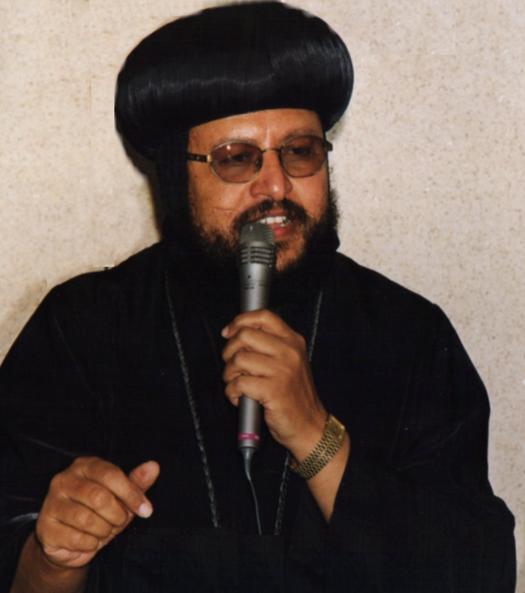
مطرانية شبرا الخيمة وتوابعها
اللجـــنة العامــــة
للتربية الكنســـية
اسرة البشيرين – ثالثة إبتدائى
 |  |  | + القديس متى :12 بابه  + القديس مرقس: 30 برمودة ، 30بابه |  | + القديس لوقا : 22 بابه  + القديس يوحنا 4 طوبه
2003 م – 2004 م 1720 ش | أنظر إلى الخدمة التى قبلتها فى الرب لكى تتممها . ( كو4: 17 |  | الإسم : | الفصل :

التاريخ |  | الدرس | المراجع | الغرض | الآية | التدريب
12 /9 | 1 توت | حــفلة عــيد النــيروز |  |  |  |  | رأس السنة القبطية
19 /9 | 8 توت | قديس الفصل | ك. الكنيسة فى عصر الرسل | حياة النقاوة | أنظروا الى نهاية ..(عب13: 7) | التشفع بالقديسين | ن . موسى النبى
26 /9 | 15 توت | شفاء غلام قائد المئة "م" | الكتاب المدرسى + مت8 ، لو7 | يسوع الشافى | فتحنن عليهم ...(مت14:14) | الصلاه لأجل المرضى | نقل جسد استفانوس
3 /10 | 22 توت | شفاء المفلوج "م" | الكتاب المدرسى + لو5: 17-26 | سلطانةعلى مغفرة الخطايا | أيها الإنسان ...(لو5: 20) | مساعدة الآخرين | البشارة بميلاد يوحنا
10/10 | 29 توت | مزمور 23 "م" | الكتاب المدرسى | الإتكال على الله | حفظ المزمور | إستخدامه فى الصلاة | ش . القديسة أربسيما
17/10 | 6 بابة | الثلاث تقديسات "م" | الكتاب المدرسى | التسبيح لله | حفظ الثلاث تقديسات | ترديدها فى الصلوات | ن .الأنبا بولا الطموهي
24/10 | 13 بابة | مقدمة عن الملائكة "م" | الكتاب المدرسى + علم اللاهوت | فكرة عن الملائكة | جميعهم أرواحاً ..(عب 1 : 14) | نصادق الملائكة | ن . البابا ثاوفيلس
31/10 | 20 بابة | الملاك الحارس "م" | الكتاب المدرسى | خدمة الملائكة للبشر | ملاك الرب ... ( مز 34 : 7 ) | طلب معونتهم | ن . يوحنا القصير
7 /11 | 27 بابة | حفـــــــــــــــــــــــــــــــــــلة |  |  |  |  | ظهور راس مارمرقس
14/11 | 4 هاتور | الملاك يرافق فيلبس "م" | الكتاب المدرسى + أع 8 | خدمة الملائكة للبشر | لأنه يوصى ... (مز91: 11 - 12) | التشفع بهم | عيد جلوس قداسة البابا
21/11 | 11هاتور | إصعاد ايليا الى السماء "م" | الكتاب المدرسى + 2مل 2 | خدمة الملائكة للبشر | سبحوه يا جميع ... (مز148: 2) | الإستعداد | ش مارمينا العجايبى
28/11 | 18هاتور | الملاك ينقذ بطرس "م" | الكتاب المدرسى + أع 12: 3 – 19 | خدمة الملائكة للبشر | الرب أرسل ملاكه ... (أع12: 11) | لا نخف ونحن بمفردنا | ش . فيلبس الرسول
5 /12 | 25هاتور | دانيال فى جب الأسود "م" | الكتاب المدرسى + دا 6 | خدمة الملائكة للبشر | إلهى أرسل ملاكه ... ( دا6 : 22 ) | لا نخف من الظلام | ش . أبى سيفين
12/12 | 2 كيهك | الملائكة والتسبيح "م" | الكتاب المدرسى | حياة التسبيح | باركوا الرب ... (مز103 : 20) | تسبيح ربنا كل وقت | ش . اندراوس الرسول
19/12 | 9 كيهك | عناية الله بشعبة | خر 1 – 2 | عناية الله بشعبة | لأنى أنا معك ... (أع18 : 10) | مداومة الصلاه | ن . الانبا بيجمى
26/12 | 16 كيهك | دعوة موسى | خر 3 – 4 | عناية الله بشعبة | هأنذا أرسلنى (أش6: 8) | نسمع كلام ربنا | ن . حجى النبى
2 /1 | 23 كيهك | مراجعة دروس المدرسة |  |  |  |  | ن . داود النبى
9 /1 | 30كيهك | عيد المــيلاد المجيد | لو1– 2( بشارة الملاك للعذراء والرعاة ) | فرحة الميلاد | لا تخافوا .... (لو2 : 10) | الفرح بالميلاد | ش . القديس اسطفانوس
16 /1 | 7 طوبة | الضربات العشر | خر 7 : 14 – ص 10 | عناية الله بشعبة | كونوا كارهين الشر ... (رو12: 9) | نبطل العادات السيئة | عيد الغطاس
23 /1 | 14 طوبة | شق البحر الأحمر | خر 12 – 14( تنويه عن عيد الغطاس) | عناية الله بشعبة | لا تخافوا قفوا ... (خر14: 13) | عدم الخوف | ن . عوبديا النبى
30 /1 | 21 طوبة | المن والسلوى | خر 16 + عد 11 | عناية الله بشعبة | الذى يأكل فللرب ... (رو14: 6) | نشكر ربنا على الطعام | ن . الأنبا أنطونيوس
6 /2 | 28 طوبة | موسى يأخذ الشريعة | خر 19 – 20 | عناية الله بشعبة | تحب الرب إلهك ...(مت22: 37) | لا نغضب ربنا | ن . أنبا بولا
13 /2 | 5 أمشير | شفاء المولود أعمى "م" | الكتاب المدرسى + يو 9 | قدرة الله على الشفاء | ما دمت في العالم ... ( يو 9 : 5) | تقديم المساعدة للمحتاج | دخول الهيكل
20 /2 | 12أمشير | قانون الإيمان "م" | الكتاب المدرسى | التمسك بالإيمان | حفظ قانون الإيمان (حتى تأنس) | ترديد قانون الإيمان | ن . ساويرس الانطاكى
27 /2 | 19أمشير | إيمان كرنيليوس "م" | الكتاب المدرسى+ أع10 – 11 + 23 هاتور | الله يقبل الجميع | الذى يريد أن جميع ...(1تى2: 4) | إفتقاد الزملاء | ش . القديس انسيموس
5 /3 | 26أمشير | إيمان حارس سجن فيلبى "م" | الكتاب المدرسى + أع 16 : 16 – 34 | الشهادة للمسيح | كل ما تطلبونه فى .. (مت21: 22) | السلوك والكلام الحسن | ن . هوشع النبى
12 /3 | 3 برمهات | عخان بن كرمى | يش 7 | الأمانة | الأمين فى القليل ... (لو16: 10) | الأمانة فى العطاء | ش . متياس الرسول
19 /3 | 10برمهات | عيد الصليب | 10 برمهات | قوة الصليب | أما من جهتى فحاشا ...(غل6: 14) | نرشم الصليب | ظهور الصليب
26 /3 | 17برمهات | مارجرجس "م" | الكتاب المدرسى + 23 برمودة | الشجاعة فى الإيمان | لأنه تعلق بى ... (مز91: 14) | عدم الخوف | ش . سيدهم بشاى
2 /4 | 24برمهات | جمعة ختام الصوم |  |  | لاعرفه وقوة قيامته وشركة الامه متشبها بموته  لعلي ابلغ الى قيامة الاموات فى3 :10 - 11 |  | جمعة ختام الصوم
9 /4 | 1 برمودة | الجمعة العظـيمة |  |  |  |  | الجمعة العظيمة
16 /4 | 8 برمودة | عيد القيامة المجيد | مت28+مر16+لو24+يو20،21 | قوة القيامة | وأقامنا معه ...(أف2: 6) | الفرح بالخلاص | ن . غبريال بن تريك
23 /4 | 15 برمودة | مارمينا "م" | الكتاب المدرسى + 15 هاتور | الشجاعة فى الإيمان | كن أميناً الى الموت ...(رؤ2: 10) | التشفع به | ش . يعقوب الرسول (ك)
30 /4 | 22 برمودة | مراجــــعة دروس المدرســــة |  |  |  |  | ش.مار جرجس الرومانى
7 /5 | 29 برمودة | بيت مارمرقس | مارمرقس للبابا + 30 برمودة | البيت الكارز | إكرزوا بالإنجيل ... (مر16: 15) | الترتيل فى البيت | ش .مارمرقس الرسول
14 /5 | 6 بشنس | الشموع والأنوار | خر 25 + حياة الصلاة | جمال بيت الله | أنا هو نور العالم (يو8: 12) | نحافظ على الكنيسة | ن . أثناسيوس الرسولى
21 /5 | 13 بشنس | عيد الصعود المجيد | مر 16 + أع 1 : 1 - 14 | النظر للأبدية | أنا أمضى لأعد لكم ... (يو14: 2) | الإستعداد | ن . الانبا أرسانيوس
28 /5 | 20 بشنس | عيد العنصره | أع 2 | قوة الروح القدس | لكنكم ستنالون قوه ... (اع1: 8) | لا نحزنه | الهروب لمصر
4 /6 | 27 بشنس | العائلة المقدسة فى مصر | مت 2 + 24 بشنس | المسيح يبارك أرضنا | من مصر دعوت إبنى (هو11: 1) | الصلاة لأجل الكنيسة | نياحة لعازر
11 /6 | 4 بؤونة | نابوت اليزرعيلى | 1 مل 21 | إحترام ملكية الغير | لا تشتهى ... لقريبك (خر20: 17) | لا نأخذ ما للآخرين | ش . ابسخيرون القلينى
18 /6 | 11 بؤونة | ملابس الخدمة (خر28) | اللألىء النفيسة ج 1 | كرامة الخدمة | كهنتك يلبسون … (مز 132 : 9) | التناول | ن . ابو نوفر السائح
25 /6 | 18 بؤونة | يسوع مع الصيادين | لو5 : 1 - 11 | الإتكال على الله | أعين الكل .... (مز145: 15) | نشكر ربنا على عطاياه | ش.مارجرجس المزاحم
2 /7 | 25 بؤونة | بطرس والأستار | مت17: 24 - 27 | الطاعة | على كلمتك ألقى الشبكة (لو5:5) | الطاعة | ن . يشوع بن نون
9 /7 | 2 أبيب | عيد الرسل  بولس فى الجزيرة | أع 27،أع 28 : 1 - 10 | عناية الله بأولاده | لأنى أنا معك ولا ... (أع 18: 10) | الإتكال على الله | ش. الرسولان بطرس وبولس
16 /7 | 9 أبيب | الأنبا بيشوى (8 أبيب) | قاموس أباء الكنيسة + روحانية التسبحة | خدمة الأخرين | بالمحبة إخدموا ... (غل 5 : 13) | عمل المحبة | ن . الأنبا أشعيا
23 /7 | 16 أبيب | آدم وحواء | تك 3: 1-24 + ك . البابا | كراهية الخطية | بعرق وجهك ... ( تك3 : 19) | لا نفعل الخطية | ش. يعقوب الرسول (ص)
30 /7 | 23 أبيب | قايين وهابيل | تك4 : 1-16+ ك . البابا | محبة الأخوة | كل من يغضب ... (مت 5 : 22) | عدم الغضب | ش . مارينا الشهيدة
6 /8 | 30 أبيب | حفـــــــــــــــــــــــــــــــــــلة |  |  |  |  | ش . الشهيد ابالى
13/8 | 7 مسرى | برج بابل | تك 11 : 1 - 9 | عدم التكبر | تعلموا منى لأنى ...(مت11: 29) | الإتضاع | عيد التجلى المجيد
20 /8 | 14 مسرى | يعقوب وعيسو | تك27 ، 32 ، 33 | محبة الأخوة | الجواب اللين يصرف ... (أم1:15) | إحتمال الأخرين | صعود جسد العذراء
27 /8 | 21 مسرى | إصعاد جسد العذراء | 16 مسرى+ ك . القديسة مريم | كرامة العذراء | " مباركه أنت فى النساء"(لو1: 42) | طلب شفاعتها | تكلاهيمانوت الحبشى
3 /9 | 28 مسرى | قورح وداثان وأبيرام | عدد 16: 1 - 35 | إحترام الكهنوت | بهذا تعلمون أن ...(عدد16: 28) | إحترام الكهنوت | ت. إبراهيم وإسحق ويعقوب
10/ 9 | 5 نسىء | القديس أبانوب | كتابه + 24 أبيب | آلام الشهداء وأفراحهم | أنظروا الى نهاية ... (عب 13: 7) | إحتمال الألم | رأس السنة القبطية
 |  | حــــــــــــفلة عــــيد النــــــــــيروز

رجــاء محــبة:

+ الاهتمام بالتحضير – المواظبة على الصلاة ( خاصة القداس ) – إفتقاد الأولاد . + قراءة الشاهد + المراجع + الإستعداد والتجهيز للدرس من وسائل الإيضاح قبلها بفترة كافية . + المراجع : كتاب المدرسة ، قاموس الكتاب المقدس ، تفاسير أسفار الشاهد ، السنكسار ، معجم الكلمات ( فى أغلب الدروس) . + قداس الجمعة صباحاً قبل الخدمة ( الإستعداد الروحى اللازم أساسى لحضور الخدمة ) . + هذا المنهج ضمن المسابقة الصيفية المقبلة ( لعام 2004 م) . + توزيع الفصول طبقاً لأسماء القديسين المذكورين على مقدمة المنهج . ن إختصار كلمة نياحة – ش إختصار كلمة إستشهاد وكل عـــام وأنت بخـــير ؛ 3ب

